Modelowanie Procesów Fizycznych – Laboratorium 2
Symulacja Transportu Ciepła
Sylwester Macura

Wstęp
Celem laboratorium jest symulacja przepływu ciepła dla konkretnego obiektu. Rozmiar obiektu to 20 cm x 20 cm x 5mm, pośrodku znajduje się grzałka o wymiarach 2cm x 2cm. Blaszka jest wykonana z aluminium (ciepło właściwe = 900 , gęstość = 2700 , współczynnik przewodnictwa = 237

Implementacja
import numpy as np
import matplotlib.pyplot as plt
import matplotlib
import shutil
import os
from matplotlib import cm
from matplotlib.ticker import LinearLocator, FormatStrFormatter
from lab2 import utils
# Stale poczatkowe
A = 0.2
B = 0.02
h = 0.005
dx = 0.005;
dt = 0.01;
Tk = 50.0
# wyliczenie stalych
n = A / dx + 1
# Parametry Miedzi
K = 237
cw = 900
ro = 2700
matplotlib.rc('font', family='Arial')
#wyczyszczenie i stworzenie nowych katalogow
shutil.rmtree('img1')
shutil.rmtree('img2')
os.makedirs('img1')
os.makedirs('img2')
for warunek1, directory in [[True, "img1"], [False, "img2"]]:
#przygotowanie siatki
data = np.zeros([n, n])
utils.warunekPoczatkowy(data)
utils.plotData(data, "{0}/poczatek".format(directory), dx)
t = 0
while True:
copyData = np.copy(data)
utils.iteracja(data, k=K, dt=dt, cw=cw, ro=ro, dx=dx, dy=dx)
if warunek1:
data[18:23, 18:23] = 80.0
elif t * dt < 10.0:
temp = (50.0 * dt) / (cw * B**2.0 * h * ro)
data[18:23, 18:2] = data[18:23, 18:2] + temp
dTemp = np.sum(np.abs(data[:, :] - copyData[:, :]))
t += 1
if t % 1000 == 0:
utils.plotData(data, "{0}/poCzasie{1}".format(directory, int(t / 1000)), dx)
if dTemp < 0.02:
break
utils.plotData(data, "{0}/koniec".format(directory), dx)
Tekst 1: Kod Źródłowy cz1

import numpy as np
import matplotlib.pyplot as plt
from matplotlib import cm
from mpl_toolkits.mplot3d import Axes3D
temperatura = 0.0
def iteracja(tablica, k=401.0, dt=1.0, cw=380.0, ro=8920.0, dx=0.005, dy=0.005):
tablica[1:-1, 1:-1] = tablica[1:-1, 1:-1] + (k * dt) / (cw * ro * (dx )) * (
tablica[2:, 1:-1] - 2.0 * tablica[1:-1, 1:-1] + tablica[:-2, 1:-1]) + (k * dt) / (cw * ro * (dy )) * (
tablica[1:-1, 2:] - 2.0 * tablica[1:-1, 1:-1] + tablica[1:-1, :-2])
def warunekPoczatkowy(blaszka):
blaszka[:, :] = 20.0
blaszka[0, :] = 10.0;
blaszka[-1, :] = 10.0;
blaszka[:, 0] = 10.0;
blaszka[:, -1] = 10.0;
blaszka[18:23, 18:23] = 80.0
def plotData(data, name, dx):
n, m = data.shape
fig = plt.figure(figsize=plt.figaspect(.5))
ax = fig.add_subplot(1, 2, 1)
l = ax.imshow(data)
l.set_clim(vmin=0.0, vmax=80.0)
plt.colorbar(l)
plt.yticks(np.arange(0, n, 10), np.arange(0, n * dx, 10.0 * dx))
plt.xticks(np.arange(0, n, 10), np.arange(0, n * dx, 10.0 * dx))
ax.set_xlabel(u'Współrzędna X')
ax.set_ylabel(u'Współrzędna Y')
ax.grid(True)
ax = fig.add_subplot(1, 2, 2, projection='3d')
X = np.arange(0, n * dx, dx)
Y = np.arange(0, n * dx, dx)
X, Y = np.meshgrid(X, Y)
surf = ax.plot_surface(X, Y, data, rstride=1, cstride=1, cmap=cm.coolwarm, antialiased=False)
ax.grid(True)
ax.set_xlabel(u'Współrzędna X')
ax.set_ylabel(u'Współrzędna Y')
ax.set_zlabel(u'Temperatura')
plt.savefig(name + ".png")
plt.close('all')
Tekst 2: Kod źródłowy cz2

Symulacja dla przypadku I
W pierwszym przypadku zakładamy że grzałka ma stałą temperaturę 80 stopni Celsjusza natomiast brzegi mają stałą temperaturę 10 stopni Celsjusza .
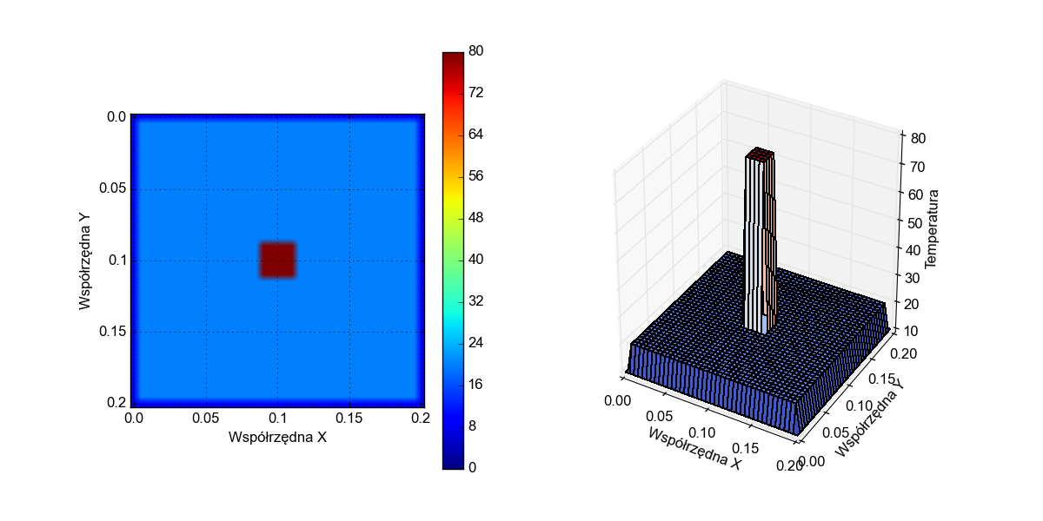Ilustracja 1: Stan Początkowy
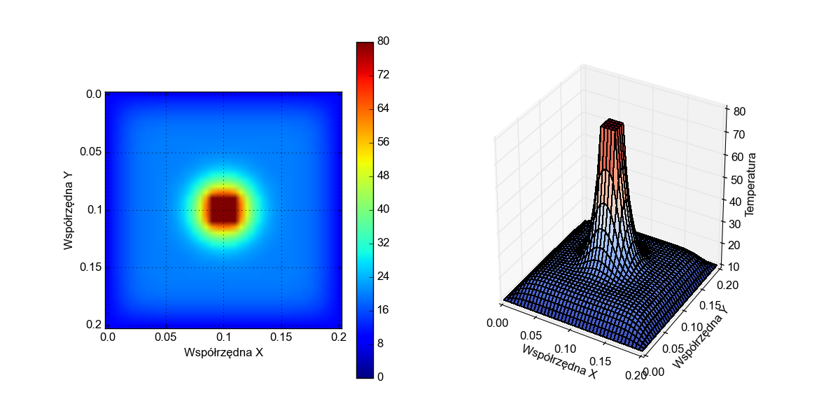Ilustracja 2: Po 2s

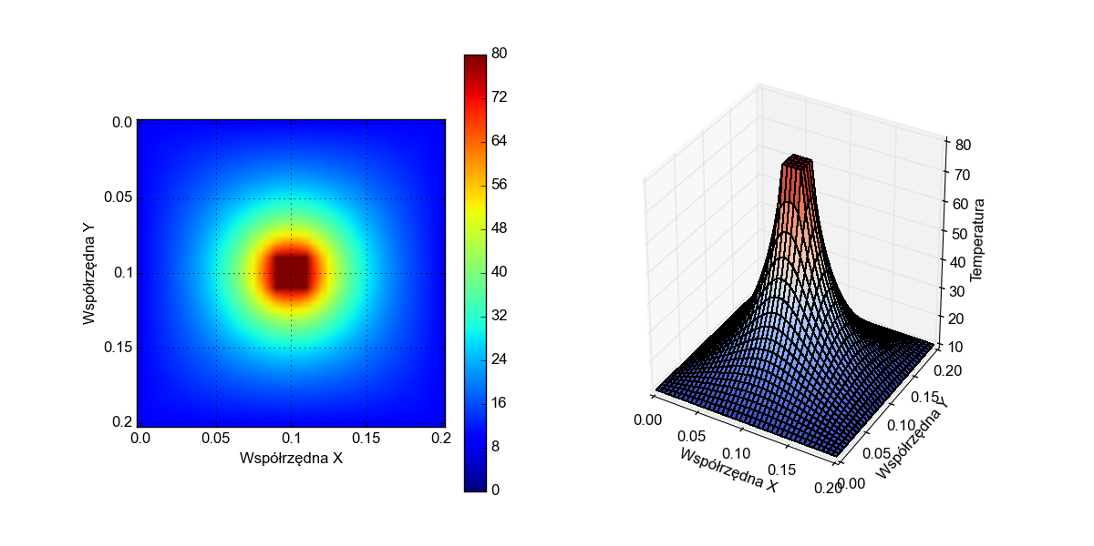Ilustracja 3: Stan ustalony

Symulacja dla przypadku II

W drugim przypadku na środku mammy umieszczoną grzałkę z początkową temperaturą 80 stopni Celsjusza następnie przez 10s dostarczmy ciepło do grzałki. Grzałka ma moc 50W.

Ilustracja 4: Stan początkowy

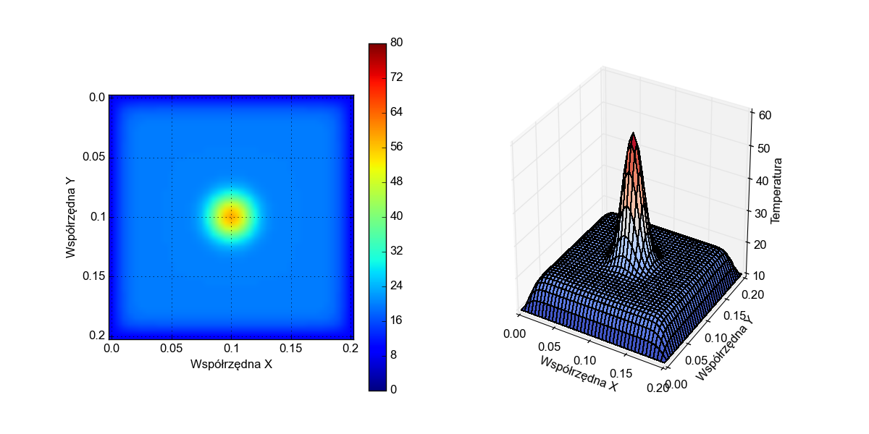Ilustracja 5: Przed wyłączeniem grzałki

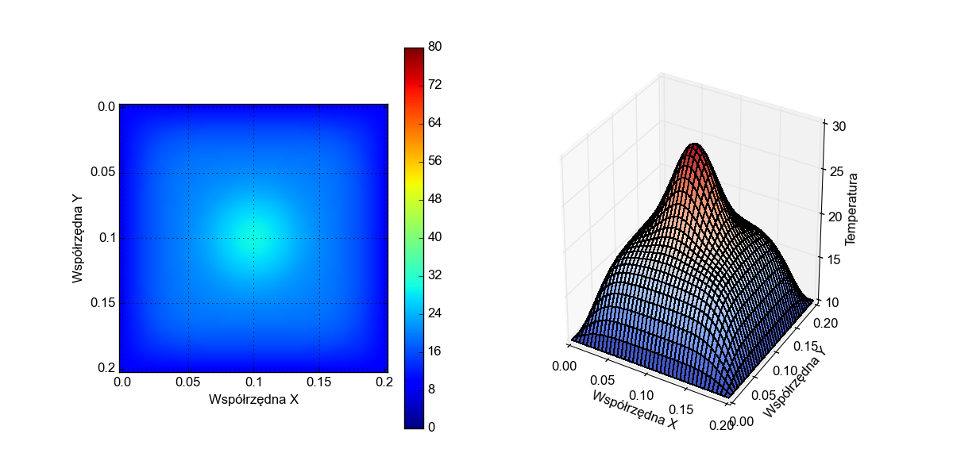Ilustracja 6: Po wyłączeniu grzałki

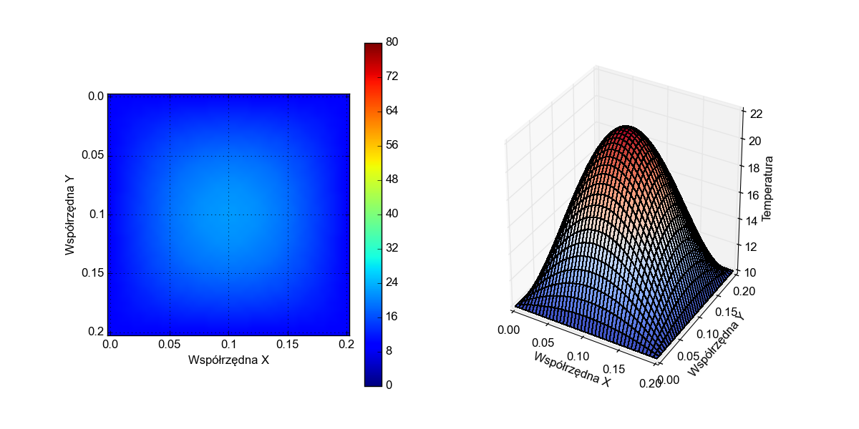Ilustracja 7: Stan ustalony

5) Wnioski
Celem laboratorium była symulacja transportu ciepła. Do symulacji użyliśmy aluminiowej blaszki z grzałką. Symulację przeprowadziliśmy dla dwóch zachowań blaszki. W pierwszym utrzymywaliśmy stałą temperaturę blaski, w drugim ogrzewaliśmy ją grzałka o mocy 50 W prze 10s. Symulacja przebiegła poprawnie, ciepło z grzałki jest transportowane w kierunku rejonów chłodniejszych. W drugim przypadku po wyłączeniu grzałki temperatura samej grzałki również spada.

